BÀI THỰC HÀNH SỐ 1. ÔN LẠI HỆ QUẢN TRỊ CSDL ORACLE VÀ CÁC KHÁI NIỆM CƠ BẢN
Đặng Minh Quân, 19520867,

19520867@gm.uit.edu.vn,
tóm tắt nội dung thực hành
Sinh viên tiến hành cài đặt lại hệ quản trị cơ sở dữ liệu Oracle vào máy tính cá nhân để thực hành hoặc sử dụng máy tính tại phòng thực hành. Tham khảo tài liệu của các môn học trước, cũng như tìm hiểu thêm trên internet để ôn lại các câu lệnh SQL, cú pháp của các câu lệnh này trong hệ quản trị cơ sở dữ liệu Oracle, ôn lại về phân quyền cho người dùng, các nhóm quyền trong Oracle, cũng như cú pháp của các câu lệnh phân quyền trong hệ quản trị cơ sở dữ liệu Oracle. Thực hiện một vài câu lệnh cơ bản.
Keywords: Oracle, SQL, Phân quyền, GRANT, ROLE, DBA,……

nội dung thực hành
Trả lời câu hỏi
- Tầm quan trọng của việc phân quyền người dùng?
Điều này cung cấp các đặc quyền cho người dùng trên các đối tượng cơ sở dữ liệu. Các đặc quyền có thể được chọn, xóa, cập nhật và chèn trên các bảng và dạng xem. Trên các thủ tục, chức năng và gói, nó cung cấp các đặc quyền lựa chọn và thực thi. Chúng tôi có thể cung cấp tất cả các đặc quyền hoặc bất kỳ một hoặc nhiều đặc quyền cho các đối tượng.
- Mô tả chi tiết (bao gồm những đặc quyền hệ thống (system privilege) gì?) các role thường gặp trong Oracle như: CONNECT, RESOURCE, DBA…
Có 2 loại quyền cơ bản là quyền hệ thống và quyền đối tượng.
- Quyền hệ thống (System Privilege): là quyền thực hiện một tác vụ CSDL cụ thể hoặc quyền thực hiện một loại hành động trên tất cả những đối tượng trong schema của hệ thống. Ví dụ: ALTER SYSTEM, CREATE TABLE, DELETE ANY TABLE,… User có thể cấp 1 quyền hệ thống nếu có một trong các điều kiện sau:
+ User đã được cấp quyền hệ thống với tuỳ chọn WITH ADMIN OPTION.
+ User có quyền GRANT PRIVILEGE.
- Quyền đối tượng (Object Privilege): là quyền thực hiện một hành động cụ thể trên một đối tượng cụ thể, dung để quản lý việc truy xuất đến các đối tượng của schema cụ thể nào đó. User có thể cấp 1 quyền đối tượng nếu có một trong các điều kiện sau:
+ User có thể cấp bất kỳ quyền đối tượng trên bất kỳ đối tượng nào thuộc sở hữu của mình cho user khác.
+ User có quyền GRANT ANY OBJECT PRIVILEGE.
+ User được cấp quyền đối tượng đó với tuỳ chọn WITH GRANT OPTION.
- Cung cấp vai trò:
GRANT CONNECT, RESOURCE, DBA TO user_name;
- Cung cấp đặc quyền:
GRANT CREATE SESSION GRANT ANY PRIVILEGE TO user_name;
- Cung cấp quyền truy cập vào các bảng:
GRANT SELECT, UPDATE, INSERT, DELETE ON table_name TO user_name;
- Có nên phân quyền DBA cho các người dùng thông thường không? Vì sao?
Không nên bởi vì hệ thống Oracle Database có thể là rất lớn và có nhiều users cùng tham gia vào hệ thống, và khi đó sẽ có một hay một số người chịu trách nhiệm quản lý hệ thống. Những người có vai trò như vậy gọi là Database Administrator (DBA). Database Administrator (DBA) là người chịu trách nhiệm quản trị và vận hành các hoạt động liên quan đến cơ sở dữ liệu như lên kế hoạch, cài đặt, cấu hình, tối ưu, backup, security,… nhằm đảm bảo hệ thống luôn sẵn sàng cho người dùng truy cập. Với quyền hành cao vậy đòi hỏi người dùng phải hiểu rõ các hoạt động, kiến trúc của một hệ quản trị cơ sở dữ liệu. Vì vậy khi phân quyền DBA cho các người dùng thông thường sẽ ảnh hưởng xấu đến hệ thống cơ sở dữ liệu như mất tính bảo mật, dữ liệu không được backup, …
- Cú pháp tạo role, xóa role, cấp role cho người dùng khác.
Cú pháp tạo role:
CREATE ROLE role_name [IDENTIFIED BY password];
Cú pháp xoá role:
DROP ROLE role_name;
Cú pháp cấp role:
GRANT role_name TO user_name;
- Tạo 2 user is01 và is02, rồi thực hiện các thao tác sau:
- Với mỗi người dùng, tạo khoảng 03 bảng dữ liệu khác nhau tùy ý.
- Thêm một vài dỏng dữ liệu vào các bảng này.
- Tạo 2 user is01 và is02
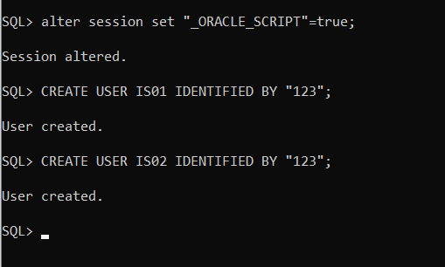
- Tạo bảng dữ liệu cho 2 user is01 và is02

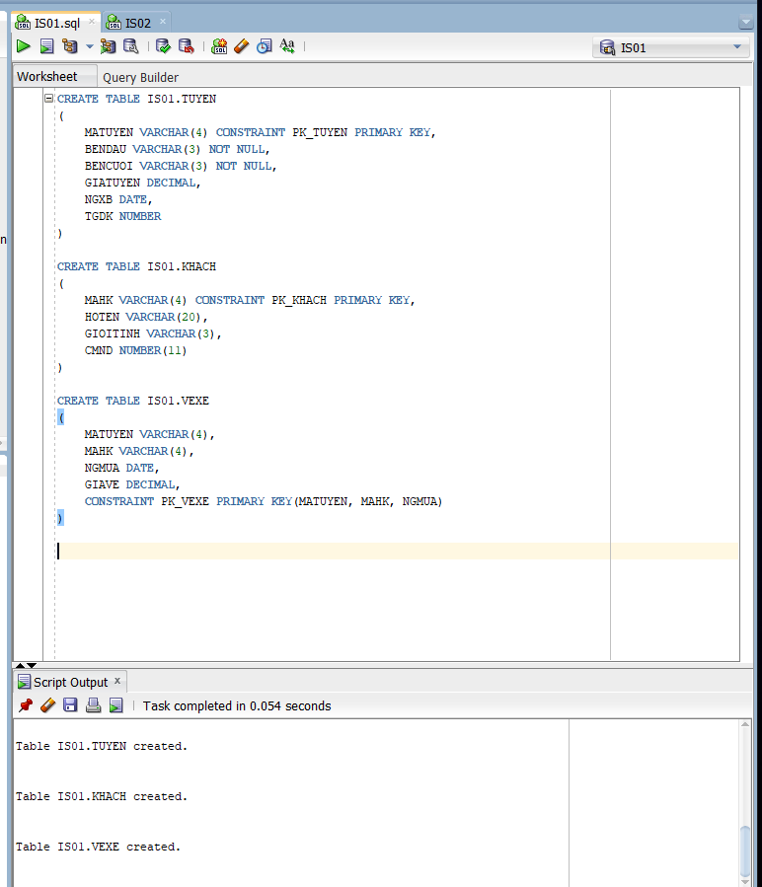
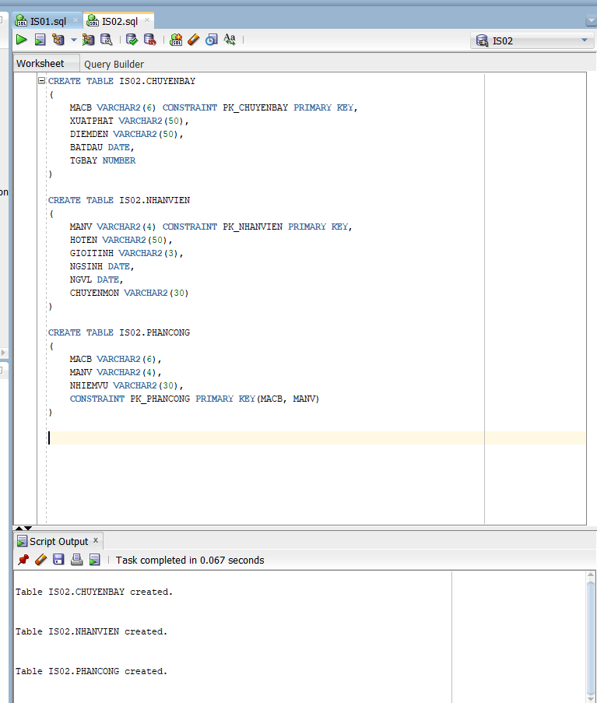
- Thêm một vài dòng dữ liệu vào các bảng này
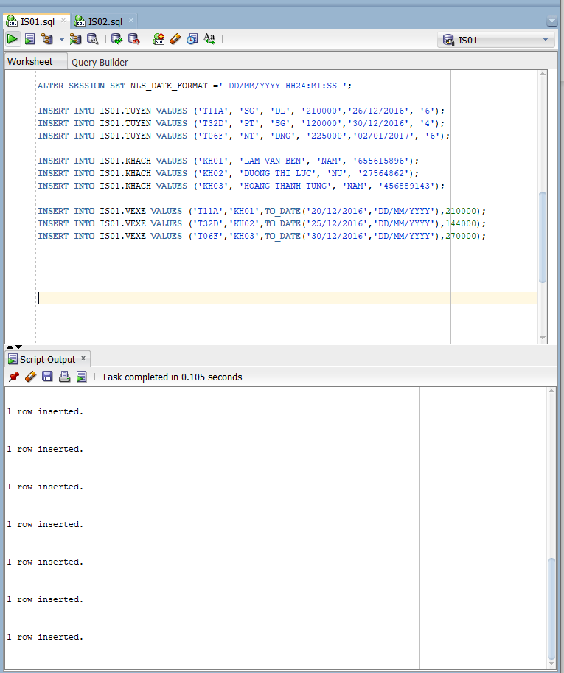
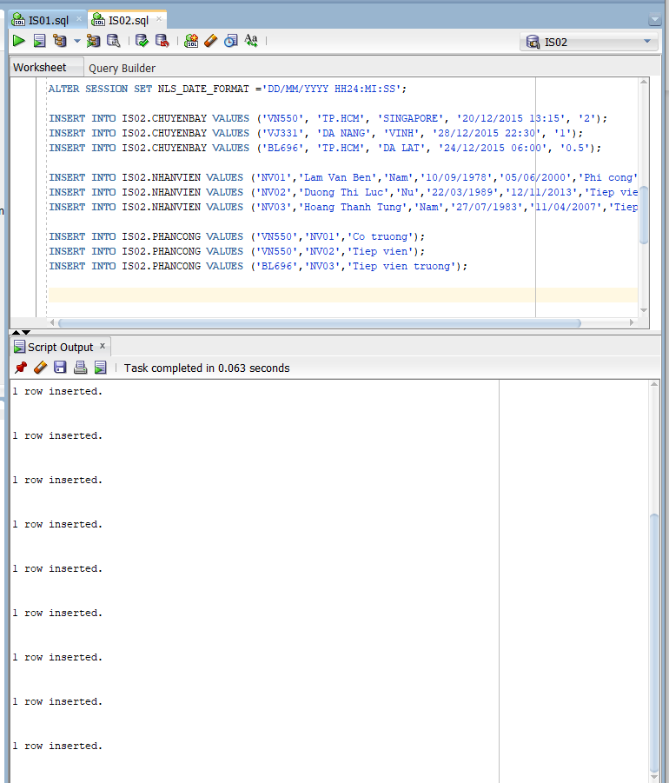

- Cấp quyền thêm, xóa, sửa dữ liệu của các bảng dữ liệu của người dùng này cho người dùng kia một cách tùy ý. Mô tả rõ ràng các quyền đã cấp, kiểm tra các quyền đã cấp bằng các câu lệnh thêm, xóa, sửa tương ứng.
- Cấp quyền thêm, xoá, sửa dữ liệu của bảng IS01.KHACH của người dùng IS01 cho người dùng IS02

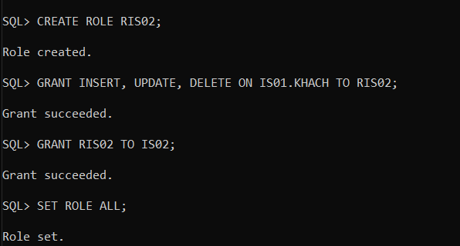
- Thêm 1 dòng dữ liệu vào bảng IS01.KHACH của người dùng IS01 trên người dùng IS02
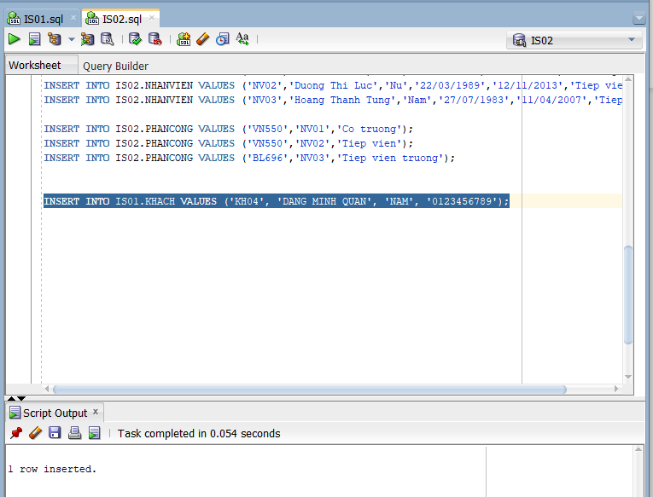
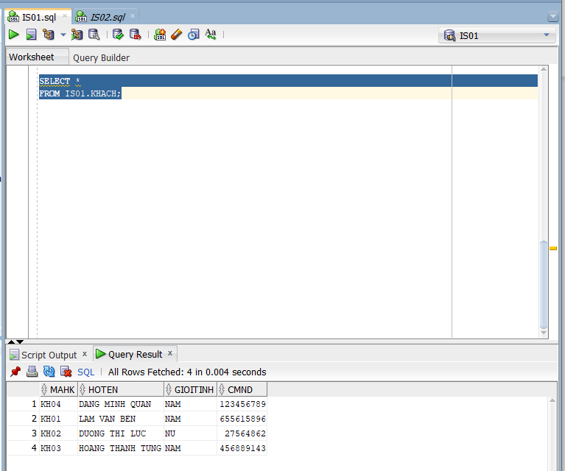
- Sửa 1 dòng dữ liệu của bảng IS01.KHACH của người dùng IS01 trên người dùng IS02
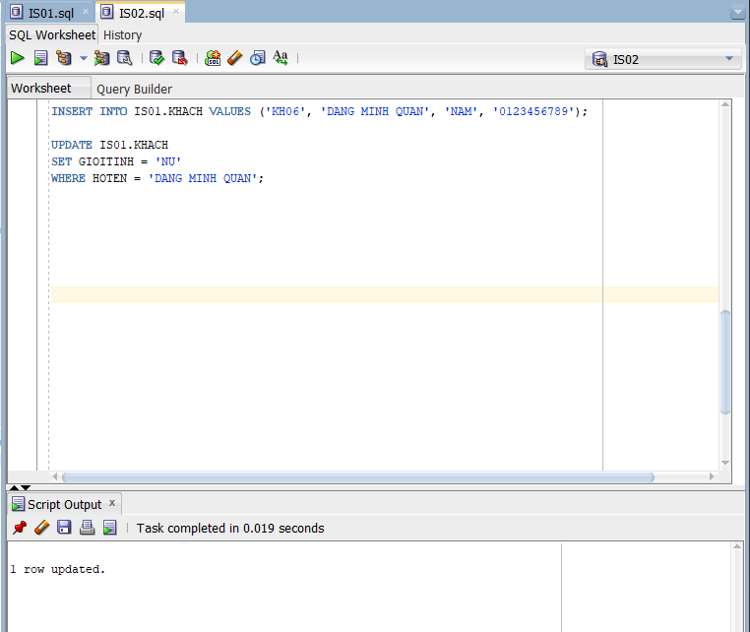
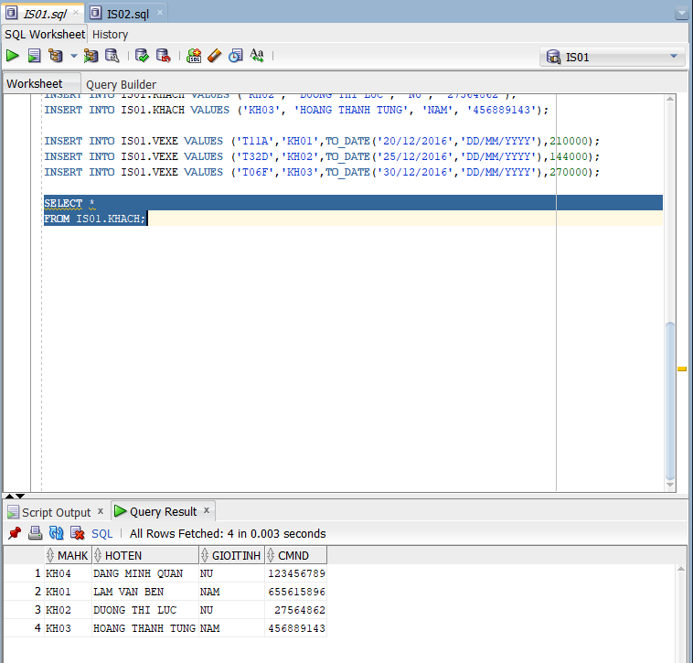
- Xoá 1 dòng dữ liệu của bảng IS01.KHACH của người dùng IS01 trên người dùng IS02
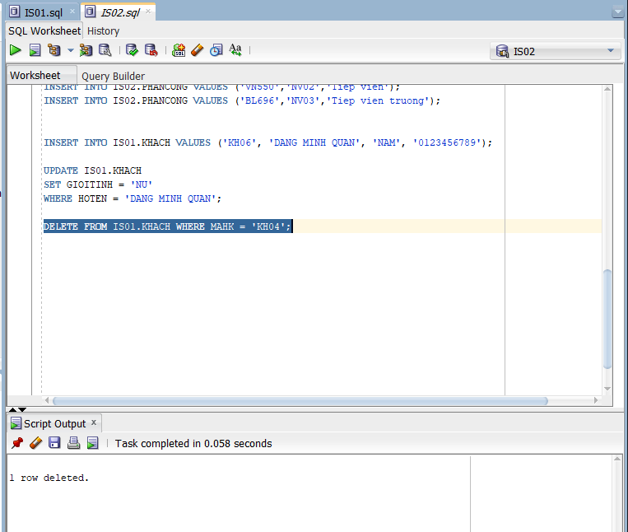
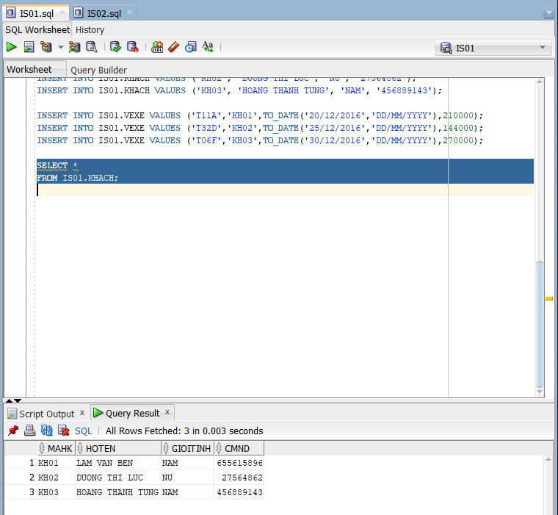

TÀI LIỆU THAM KHẢO

